
Rapport Versionning avec Git

Introduction

Les systèmes de gestion de versions (Version Control Systems - VCS) sont des outils permettant aux développeurs de suivre les modifications du code source au fil du temps. Ils offrent une solution essentielle pour travailler en équipe, gérer les différentes versions d’un projet, et assurer une traçabilité complète de chaque contribution.
Git, créé par Linus Torvalds en 2005, est rapidement devenu une référence dans ce domaine grâce à son modèle distribué. Aujourd’hui, des plateformes comme GitHub et GitLab s'appuient sur Git pour offrir des fonctionnalités collaboratives puissantes.
L'objectif de ce rapport est d'explorer à la fois les notions fondamentales et avancées de Git, tout en illustrant ses cas d'utilisation dans des projets collaboratifs.

Table des matières
Introduction 2
1.Historique et utilité des systèmes de gestion de versions 4
Évolution des VCS 4
Systèmes centralisés vs distribués 4
Tableau 1 centralisés vs distribués 4
Pourquoi Git est incontournable 5
2.Principes fondamentaux de Git 5
Dépôts 5
Commits : Sauvegarder les modifications 5
Branches : Travailler en parallèle 6
Figure 1 Exemple de flux Git (branches) 7
Comparaison et fusion 7
3.Fonctionnalités avancées de Git 7
Rebase : Réécriture de l'historique 7
Cherry-pick : Sélectionner des commits spécifiques 8
Stash : Sauvegarde temporaire des modifications 8
Figure 2 GIT STASH ALL 9
Bisect : Localisation de bugs 10
4.Présentation de GitHub et de ses alternatives 10
GitHub : La référence 10
Alternatives 10
5.Cas d’utilisation dans des projets collaboratifs 10
Développement en équipe avec Git 10
Workflow GitFlow 11
Figure 3 workflow github 12
Conseils de bonnes pratiques 12
Conclusion 13

1.Historique et utilité des systèmes de gestion de versions

Évolution des VCS

La gestion de versions est apparue dans les années 70 avec des outils simples permettant de gérer une seule version d'un fichier. Au fil du temps, des systèmes plus robustes ont vu le jour :
- RCS (1982) : premier système populaire, mais limité à des fichiers individuels.
- CVS (1986) : introduit la gestion de répertoires entiers mais manque de fonctionnalités avancées.
- SVN (2000) : un système centralisé qui permet de mieux gérer les branches et les versions.
- Git (2005) : un système distribué qui surpasse ses prédécesseurs par sa rapidité et sa flexibilité.

Systèmes centralisés vs distribués

Les VCS centralisés nécessitent un serveur principal pour stocker toutes les versions du projet. Cela présente des limitations en cas de panne du serveur.
Git, en revanche, est distribué : chaque utilisateur dispose d'une copie complète de l'historique.

Comparaison :

Tableau 1 centralisés vs distribués

Aspect | Centralisé (SVN) | Distribué (Git)
Performance | Dépend du serveur | Rapide localement
Dépendance | Serveur critique | Indépendant
Historique | Partiel | Complet

Pourquoi Git est incontournable

- Rapidité : opérations locales rapides.
- Flexibilité : gestion simple des branches.
- Sécurité : intégrité des données grâce au hashing SHA-1.
- Adoption massive : supporté par GitHub, GitLab, et Bitbucket.

2.Principes fondamentaux de Git

Dépôts

Un dépôt Git stocke l’historique complet des modifications d’un projet. Il peut être local ou distant.

Exemple :

Bash :

git init # Crée un dépôt local
git clone <url> # Clone un dépôt distant
git remote add origin <url> # Lien vers un dépôt distant

Commits : Sauvegarder les modifications

Les commits capturent des instantanés du code. Chaque commit a un identifiant unique.
Exemple :

Bash :

git add .
git commit -m "Ajout de la fonctionnalité X"

Branches : Travailler en parallèle

Les branches permettent de séparer les développements. La branche principale est main ou master.

Exemple :

Bash :

git branch feature-login
git checkout feature-login
git merge feature-login

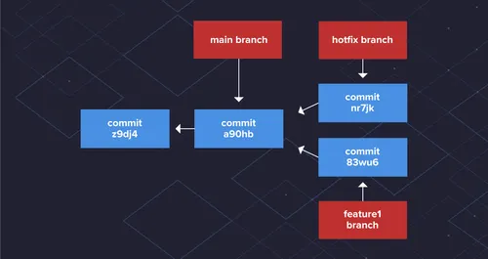

Figure 1 Exemple de flux Git (branches)

Comparaison et fusion

Pour comparer et fusionner les branches :
Bash :

git diff main feature-login
git merge feature-login

3.Fonctionnalités avancées de Git

Rebase : Réécriture de l'historique

Le rebase repositionne une branche pour maintenir une histoire linéaire :
Bash :
git rebase main

Cherry-pick : Sélectionner des commits spécifiques

Le cherry-pick applique un commit précis sur une autre branche :
Bash :

git cherry-pick <commit-hash>

Stash : Sauvegarde temporaire des modifications

Le stash permet de sauvegarder sans valider :
Bash :
git stash
git stash pop

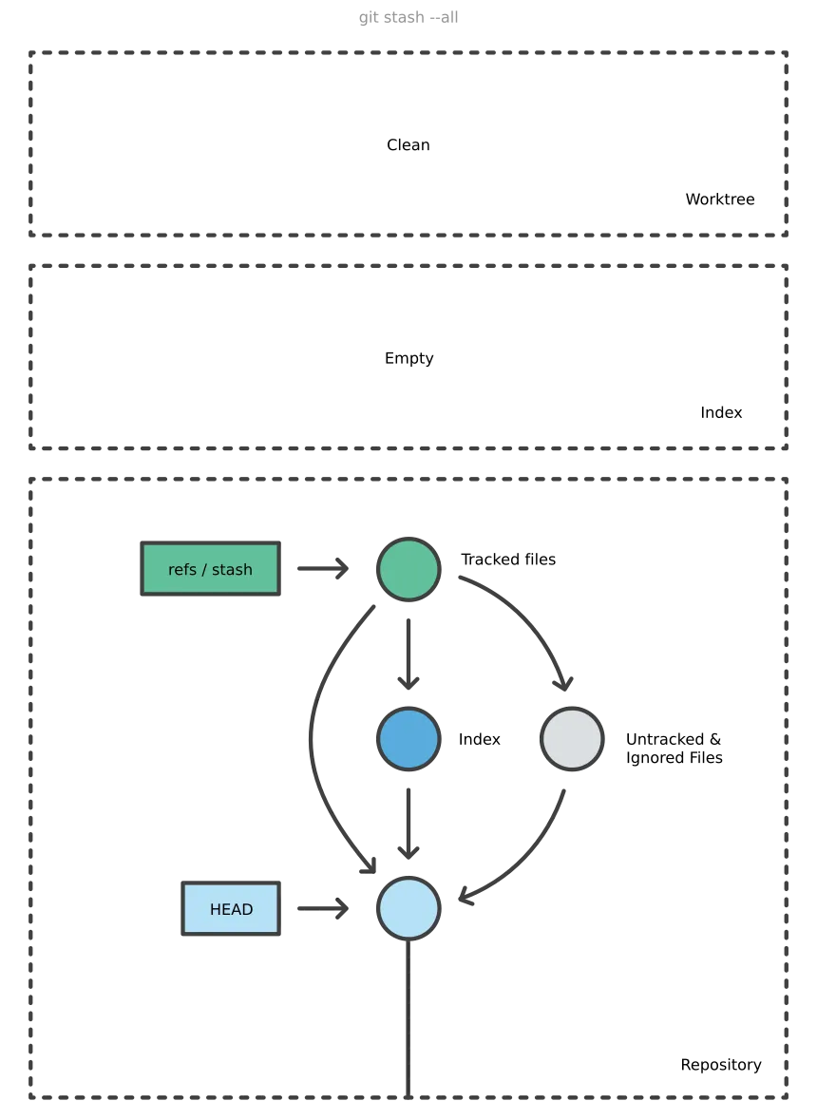

Figure 2 GIT STASH ALL

Bisect : Localisation de bugs

Bisect divise l’historique pour trouver un bug :
Bash :
git bisect start

4.Présentation de GitHub et de ses alternatives

GitHub : La référence

GitHub propose des fonctionnalités collaboratives telles que :
- Pull requests : propositions de modifications.
- Actions CI/CD : intégration continue automatisée.
- Issues : suivi des bugs et fonctionnalités.

Alternatives

- GitLab : intègre DevOps et offre des dépôts privés gratuits.
- Bitbucket : idéal pour les équipes utilisant Jira.
- SourceForge : ancien mais encore utilisé.

5.Cas d’utilisation dans des projets collaboratifs

Développement en équipe avec Git

Chaque développeur travaille sur une branche isolée, minimisant les conflits.
Workflow basique :

- Clonage du dépôt :
Bash :

git clone <url>

- Création d'une branche pour une fonctionnalité :
Bash :

git checkout -b feature-xyz

- Validation des modifications :
Bash :
git commit -m "Ajout de la fonctionnalité X"

Workflow GitFlow

- main : branche stable
- develop : intégration des fonctionnalités
- feature/ : développement de nouvelles fonctionnalités

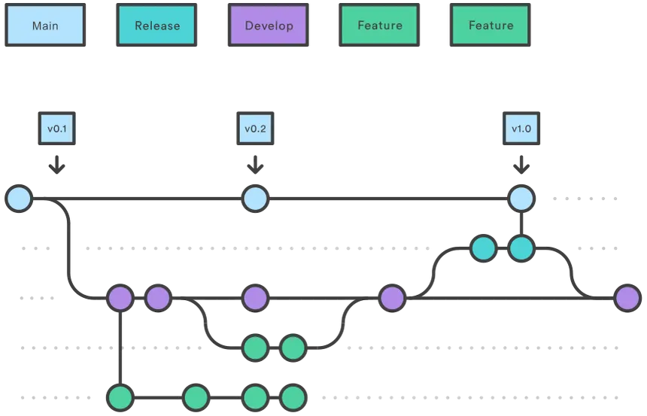

Figure 3 workflow github

Conseils de bonnes pratiques

- Écrire des messages de commit clairs :
Un bon message doit décrire la modification :
Bash :

git commit -m "Correction du bug #123"

- Utiliser des branches pour chaque fonctionnalité.
- Effectuer des revues de code via pull request.
- Taguer les versions importantes :

Bash :

git tag v1.0.0

Conclusion

Git est une pierre angulaire du développement logiciel moderne. Sa flexibilité et ses fonctionnalités avancées permettent de gérer efficacement les projets collaboratifs, que ce soit pour des petites équipes ou des organisations de grande envergure. Couplé à des plateformes comme GitHub et GitLab, il offre une solution complète pour développer, tester et déployer du code de manière efficace.

